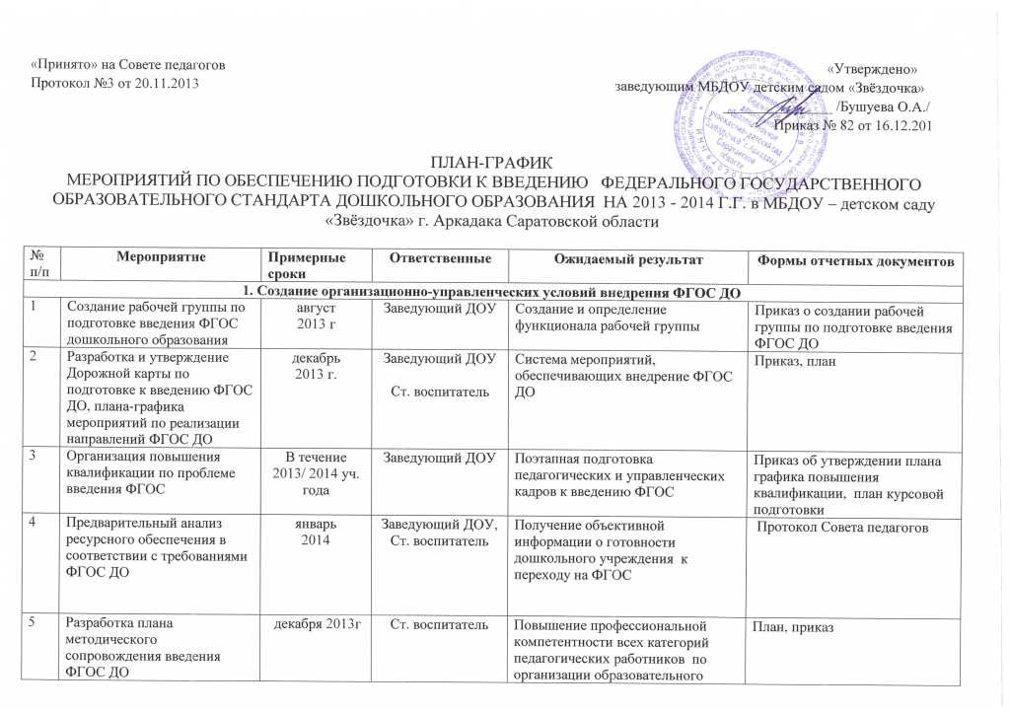 «Принято» на Совете педагогов «Утверждено»
Протокол №3 от 20.11.2013 заведующим МБДОУ детским садом «Звёздочка»
_______________ /Бушуева О.А./
Приказ № 82 от 16.12.201

ПЛАН-ГРАФИК
МЕРОПРИЯТИЙ ПО ОБЕСПЕЧЕНИЮ ПОДГОТОВКИ К ВВЕДЕНИЮ ФЕДЕРАЛЬНОГО ГОСУДАРСТВЕННОГО ОБРАЗОВАТЕЛЬНОГО СТАНДАРТА ДОШКОЛЬНОГО ОБРАЗОВАНИЯ НА 2013 - 2014 Г.Г. в МБДОУ – детском саду «Звёздочка» г. Аркадака Саратовской области

№ п/п | Мероприятие | Примерные сроки | Ответственные | Ожидаемый результат | Формы отчетных документов
1. Создание организационно-управленческих условий внедрения ФГОС ДО
1 | Создание рабочей группы по подготовке введения ФГОС дошкольного образования | август  2013 г | Заведующий ДОУ | Создание и определение функционала рабочей группы | Приказ о создании рабочей группы по подготовке введения ФГОС ДО
2 | Разработка и утверждение Дорожной карты по подготовке к введению ФГОС ДО, плана-графика мероприятий по реализации направлений ФГОС ДО | декабрь  2013 г. | Заведующий ДОУ  Ст. воспитатель | Система мероприятий, обеспечивающих внедрение ФГОС ДО | Приказ, план
3 | Организация повышения квалификации по проблеме введения ФГОС | В течение  2013/ 2014 уч. года | Заведующий ДОУ | Поэтапная подготовка педагогических и управленческих кадров к введению ФГОС | Приказ об утверждении плана графика повышения квалификации, план курсовой подготовки
4 | Предварительный анализ ресурсного обеспечения в соответствии с требованиями ФГОС ДО | январь  2014 | Заведующий ДОУ, Ст. воспитатель | Получение объективной информации о готовности дошкольного учреждения к переходу на ФГОС | Протокол Совета педагогов
5 | Разработка плана методического сопровождения введения ФГОС ДО | декабря 2013г | Ст. воспитатель | Повышение профессиональной компетентности всех категорий педагогических работников по организации образовательного процесса и обновления содержания образования в соответствии с ФГОС | План, приказ
6 | Рассмотрение вопросов введения ФГОС на советах педагогов | В течение 2013/2014 учебного года | Заведующий ДОУ  Ст. воспитатель | Усвоение и принятие членами педколлектива основных положений ФГОС дошкольного образования | Протоколы советов педагогов
7 | Проведение инструктивно-методических совещаний, обучающих семинаров, по вопросам введения ФГОС | В течение 2013/2014 учебного года | Ст. воспитатель | Повышение педагогической компетентности и ликвидация профессиональных затруднений | План методической работы, результаты анализа анкетирования педагогов
8 | Проведение открытых просмотров образовательной деятельности для педагогов | Февраль Апрель 2014г. | Ст. воспитатель | Повышение педагогической компетентности педагогов по вопросам совершенствования качества образования | План методической работы, результаты анализа анкетирования педагогов
9 | Организация участия различных категорий педагогических работников в педагогических мероприятиях разного уровня по вопросам введения ФГОС ДО | В течение 2013/2014 учебного года | Заведующий,  Ст. воспитатель | Обеспечение научно-методического сопровождения перехода и внедрения ФГОС ДО | Материалы семинаров, конференций городского, областного, регионального и федерального уровней
10 | Разработка и утверждение основной общеобразовательной программы дошкольного образования | Февраль 2014 г. | Ст. воспитатель  рабочая группа | Наличие ООП дошкольного образования | Протоколы совета педагогов, рабочей группы, приказ
11 | Разработка и утверждение рабочих программ педагогов и специалистов | Апрель 2014 г | Ст. воспитатель | Наличие программ | Протокол совета педагогов, приказ
12 | Организация индивидуального консультирования педагогов по вопросам психолого-педагогического сопровождения подготовки к введению ФГОС | В течение учебного года | педагог-психолог  Ст. воспитатель | Определение возможных психологических рисков и способов их профилактики, расширение и обновление психодиагностического инструментария на основе запросов и современных достижений психологической науки | План консультаций для педагогов ДОУ
13 | Внесение изменений в нормативно-правовую базу деятельности ДОУ | В течение учебного года. | Заведующий ДОУ | Дополнения в документы, регламентирующие деятельность учреждения по внедрению ФГОС ДО | Приказ об утверждении локальных актов, протоколы совета педагогов, общего собрания трудового коллектива
14 | Организация отчетности по подготовке к введению ФГОС | По срокам и процедуре, установленным управлением образования | Заведующий ДОУ, Ст. воспитатель |  | Отчеты
2. Создание кадрового обеспечения введения ФГОС ДО
1 | Анализ кадрового обеспечения введения ФГОС ДО | октябрь 2013 г, апрель 2014 г. | Заведующий ДОУ |  | Аналитическая информация
2 | Создание условий для прохождения курсов повышения квалификации для педагогов, участвующих в подготовке к введению ФГОС в 2013/2014 учебном году | По плану  УО | Заведующий ДОУ | Повышение профессиональной компетентности педагогических работников в области организации образовательного процесса и обновления содержания образования в соответствии с ФГОС | План-график
3 | Проведение совета педагогов «Введение ФГОС дошкольного образования: проблемы и перспективы» | январь 2014г. | Заведующий ДОУ  Ст. воспитатель | Активное профессиональное взаимодействие по обмену опытом, обсуждению проблем и поиску их решения | Протокол совета педагогов
4 | Организация участия педагогов ДОУ в конференциях по подготовке к введению ФГОС дошкольного образования | В течение уч. года | Заведующий,  Ст. воспитатель | Активное профессиональное взаимодействие по обмену опытом | Приказы, материалы
3. Создание материально-технического обеспечения подготовки введения ФГОС ДО
1 | Обеспечение оснащённости ДОУ в соответствии с требованиями ФГОС к минимальной оснащенности учебного процесса и оборудованию учебных помещений. | В течение учебного года | Заведующий | Определение необходимых изменений в оснащенности ДОУ с учетом требований ФГОС | Информационная справка
2 | Обеспечение соответствия материально-технической базы реализации ООП дошкольного образования действующим санитарным и противопожарным нормам, нормам охраны труда работников образовательного учреждения. | В течение года | Заведующий,  завхоз | Приведение в соответствие материально-технической базы реализации ООП с требованиями ФГОС | Информационная справка
3 | Обеспечение укомплектованности библиотеки ОУ печатными и электронными образовательными ресурсами | В течение года | Ст. воспитатель | Оснащенность ООП необходимыми УМК, учебными, справочными пособиями, художественной литературой | Информационная справка
4 | Обеспечение доступа педагогам, переходящим на ФГОС ДО, к электронным образовательным ресурсам, размещенным в федеральных и региональных базах данных. | В течение уч. года | Ст. воспитатель | Создание условий для оперативной ликвидации профессиональных затруднений педагогов | Создание банка полезных ссылок, наличие странички «ФГОС» на сайте ДОУ
5 | Обеспечение контролируемого доступа участников образовательного процесса к информационным образовательным ресурсам в сети Интернет. | В течение уч. года | Ст. воспитатель | Расширение возможностей доступа пользователей к банку актуальной педагогической информации и обеспечение возможности дистанционной поддержки участников образовательного процесса | Создание банка полезных ссылок, наличие странички «ФГОС» на сайте ДОУ
4. Создание организационно-информационного обеспечения подготовки к введению ФГОС ДО
1 | Проведение диагностики готовности ДОУ к введению ФГОС ДО | декабрь 2013 г. | Заведующий ДОУ  Ст. воспитатель | Получение объективной информации о готовности ДОУ переходу на ФГОС | Диагностическая карта
2 | Размещение на сайте учреждения информации о введении ФГОС дошкольного образования | В течение года | Ст. воспитатель | Информирование общественности о ходе и результатах введения ФГОС ДО | Создание банка полезных ссылок, наличие странички «ФГОС» на гимназическом сайте
3 | Обеспечение публичной отчетности ДОУ о ходе и результатах введения ФГОС дошкольного образования (Включение в публичный доклад заведующего раздела, отражающего ход введения ФГОС в МБДОУ д/с «Звёздочка»). | май  2014 г | Заведующий ДОУ | Информирование общественности о ходе и результатах введения ФГОС ДО | Размещение публичного отчета на сайте детского сада
4 | Информирование общественности через СМИ о подготовке к введению и порядке перехода ДОУ на новые ФГОС | В течение года | Администрация ДОУ | Обеспечение условий открытости в реализации ФГОС всех субъектов образования | Публикации

